KI-konkret: Der AI-Act und wir!
Was das europäische KI-Gesetz für die Zivilgesellschaft bedeutet
Dienstag, 16. Juni 2026

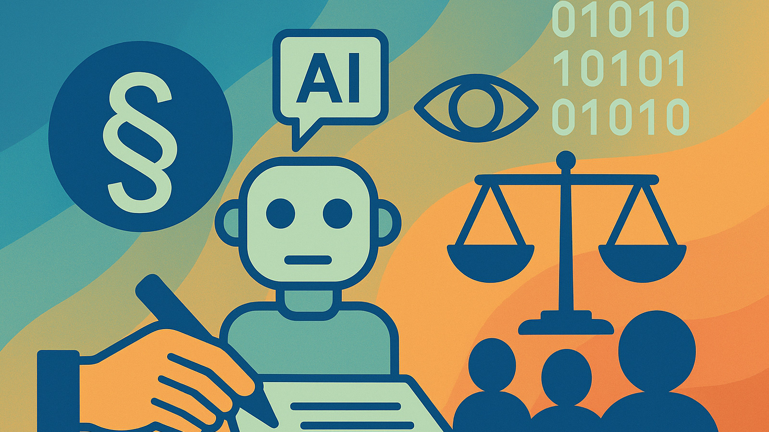
Grafik: europäische KI-Gesetz AI-Act. Grafik: LpB, KI-generiert (ChatGPT)

Online

Künstliche Intelligenz verändert Alltag, Arbeit und Politik – und die EU hat reagiert: Mit dem AI-Act

Inhalt:
Künstliche Intelligenz verändert Alltag, Arbeit und Politik – und die EU hat reagiert: Mit dem AI-Act schafft sie erstmals weltweit verbindliche Regeln für den Einsatz von KI. Doch was bedeutet das für die Zivilgesellschaft? Wer profitiert, wer trägt Verantwortung – und wer schaut hin, wenn Systeme diskriminieren oder

Grundrechte verletzen?
Der Web-Talk erklärt, wie der AI Act funktioniert, welche Pflichten für Behörden, Unternehmen und Entwickler-Teams gelten – und welche Rolle zivilgesellschaftliche Akteur:innen künftig spielen. Denn der AI-Act ist nicht nur ein Technikgesetz, sondern auch ein Demokratietest: Er soll Schutz bieten, Transparenz fördern und Vertrauen in KI stärken.

Erfahren Sie Hintergründe und bleiben aktuell am Ball: Herzliche Einladung zur Reihe „KI-konkret“!
In der Reihe „KI-konkret“ gibt der Soziologe und KI-Facilitator Thomas Staehelin einen Überblick über aktuelle KI-Entwicklungen und zeigt auf, wie Künstliche Intelligenz ganz konkret unser (Zusammen-) Leben verändert. Es braucht persönliche Medienkompetenz und politische Entscheidungen, um das Zusammenspiel von Technik und Gesellschaft fair, demokratisch und nachhaltig zu gestalten.

Zielgruppe:
Offen für Interessierte
Organisation:
Der Web-Talk wird mit dem Videokonferenztool „BigBlueButton“ durchgeführt. Der Link wird nach der Anmeldung zugesendet.

Termin:
Dienstag, 16. Juni 2026, 16:00 Uhr - 17:30 Uhr
Referierende:
Thomas Staehelin
Leitung:
Sabine Keitel LpB 46 E-Learning
Kontakt:
Sylvia Rösch, Tel.: (0711) 16 40 99 45, E-Mail: sylvia.roesch@lpb.bwl.de
Ort:
Gebühren:
Die Veranstaltung ist kostenlos.

Seminar-Nr.: 46/25-26 (Bei Rückfragen bitte angeben)

Zur Anmeldung:



